Anleitung LUA-App „Display“

Mit der LUA-App Display kann man von allen gängigen Sensoren Telemetriewerte auf einer oder zwei Displayseiten darstellen. Außerdem können Werte gleichzeitig aus insgesamt 2 Sensoren dargestellt werden.
Eine Auflistung der möglichen Werte siehe „Größentabelle der Telemetriewerte“.

Download

Die App besteht aus 2 Dateien. Die Datei mit der Endung .jsn kommt in den Ordner App und dort in den Ordner Lang. Falls nicht vorhanden bitte neu anlegen.
Die Datei mit der Endung .Ic kommt direkt in den Ordner App. Außerdem muss im Ordner App noch ein Ordner Sensoren angelegt werden.

Erstellen einer Full Screen Displayseite

Seite 1

Achtung!
Daten für Hauptsensor und Nebensensor oben auf Seite 1 erst nach Eingabe aller anderen Werte am Schluss eingeben.
Wird beim Wert „Akkukapazität nichts eingegeben, erscheint kein Batteriesymbol.

Motorüberwachung

Hier wird der Motorausschalter eingegeben. Die App überwacht die Stellung des Gasgebers in Abhängigkeit zum Motorausschalter. Steht der Motorausschalter auf aus und der Gasgeber nicht in Grundstellung, blinkt die Umrandung der Telemetriefenster rot. Zusätzlich kann eine Sounddatei als Alarm eingegeben werden.
Dadurch wird auf das Zurückstellen des Gasgebers hingewiesen. Der Motor würde sonst beim Bedienen des Motorausschalters ruckartig loslaufen.

Start Flugzeit /Motor

Hier wird der Motorgeber eingegeben. Er startet die Flugzeit Uhr und die Motorüberwachung. Der Wert für Schaltpunkt Zeit/Motor soll möglichst niedrig eingegeben werden (wegen der Motorüberwachung).

Reset A1/A2 & Q Wert

Beim Setzen des Telemetriewertes RX werden auch die aktuellen Werte für die Antennen A1/2 und der Q-Wert dargestellt. Zusätzlich werden auch die niedrigsten Werte abgespeichert. Mit dem Resetschalter kann man die gespeicherten Werte wieder löschen.

Modellbild

Bilder mit Paint auf 124:56 verkleinern. Häkchen beim Seitenverhältnis rausnehmen.

Speichern/Laden

Am Schluss der Seite kann man z.B. unter dem Sensornamen die eingegebenen Werte mit TasteS speichern.
Bei einem anderen Modell mit gleichen Sensoren können dann diese Werte der Seiten 2 – 4 mit der Taste L wieder aufgerufen werden. Es muss nur noch die Seite 1 neu erstellt werden

Seite 2

Hier können die möglichen Sensorwerte aktiviert werden.
Die ausgewählten Werte bei “links1 und rechts1“ erscheinen auf der ersten Displayseite,
“links2 und rechts2“ auf der zweiten.
Zur Erleichterung der Displaygestaltung hier eine „Größentabelle der Telemetriewertfenster“.
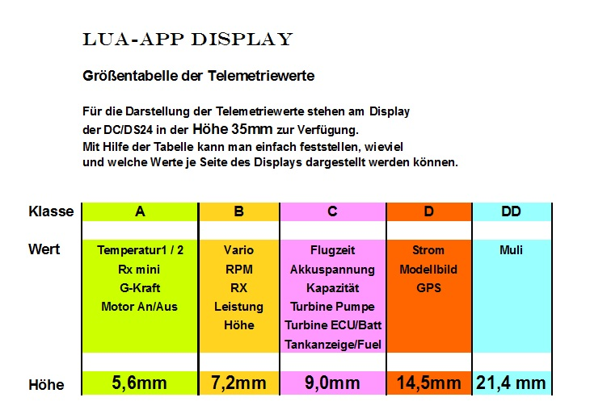

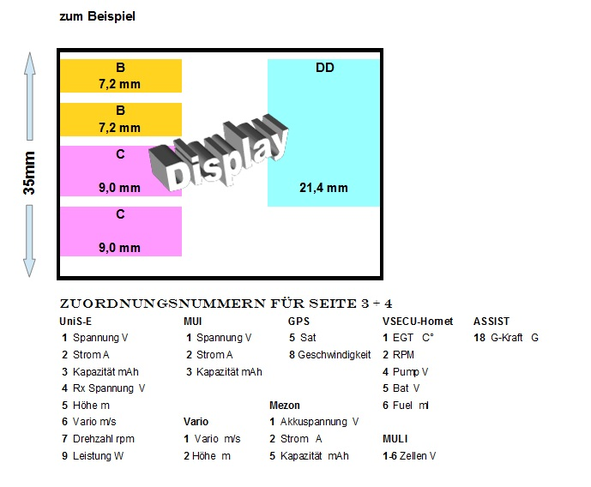

Seiten 3 und 4

Hier müssen die Zuordnungsnummern der gewünschten Werte eingegeben werde. Seite 3 ist für den Hauptsensor und Seite 4 für den Nebensensor. Die Werte können aber danach trotzdem nur auf einer Displayseite dargestellt werden.
Die Zuordnungsnummern sind ersichtlich im Sender unter „Stoppuhr/Sensoren --- Sensoren/Aufzeichnung“ oder aus der „Größentaballe Telemetriewerte“ (siehe oben).

Am Schluss noch auf Seite 1 oben die gewünschten Sensoren aufrufen und im Sender unter „Telemetrieanzeige“ die Displayanzeige aktivieren.

Hier noch zwei Display Beispiele für einen Segler und einen Jet. Beim ersten Bild steht der Motorgeber nicht ganz in Grundstellung. Es kommt der Alarm (rote blinkende Umrandung der Fenster und Soundalarm).

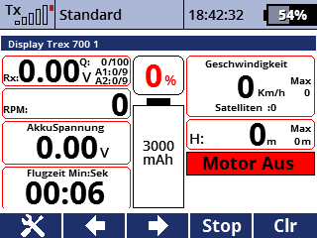
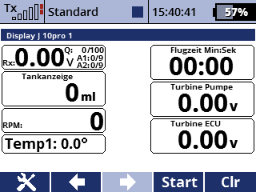

Viel Spaß beim Ausprobieren!

Ps. Übernehme keine Garantie oder Haftung für die App.

MfG

Thorn

